Ideen zur Rekrutierung von Übungsleiterinnen und -leitern für den Ganztag

Ausgangslage
Die Entwicklung der Ganztagsschulen in Nordrhein-Westfalen hat dazu geführt, dass an nahezu allen dieser Schulen in NRW zusätzliche Sportangebote stattfinden. Gemäß Ganztagsschulerlass und Rahmenvereinbarung über die Zusammenarbeit im Ganztag sind die Sportvereine als erster Ansprechpartner für die Durchführung dieser Angebote gesetzt.
Die Herausforderung besteht darin, qualifizierte und geeignete Übungsleiter/-innen zu finden, die in den frühen Nachmittagsstunden Bewegungs-, Spiel- und Sportangebote im Ganztag anbieten. Viele Vereine, auch Großsportvereine, verfügen noch über eine rein oder hauptsächlich ehrenamtliche Struktur sowohl im Bereich der Vereinsführung als auch auf der sportpraktischen Ebene, was zu einer geringen Verfügbarkeit von Personal in eben diesem Zeitkorridor führt. Dementsprechend sind viele Vereine nicht in der Lage, Sportangebote im Ganztag langfristig abgesichert zur Verfügung zu stellen.
Diese Arbeitshilfe soll Anregungen für verschiedene Möglichkeiten zur Rekrutierung von Übungsleiter/-innen für den Ganztag geben. Mit Hilfe der Koordinierungsstellen für den Ganztag sowie der Fachkräfte für das Programm NRW bewegt seine Kinder! wurden Ideen, Projektskizzen, Maßnahmen und Beispiele gesammelt, die in der vorliegenden Arbeitshilfe zusammengefasst wurden und im Folgenden näher erläutert werden. Dabei hat sich herausgestellt, dass es lohnend sein kann, bestimmte Personengruppen in den Blick zu nehmen, die die Sportvereine personell verstärken und für eine Unterstützung im Ganztag in Frage kommen können:
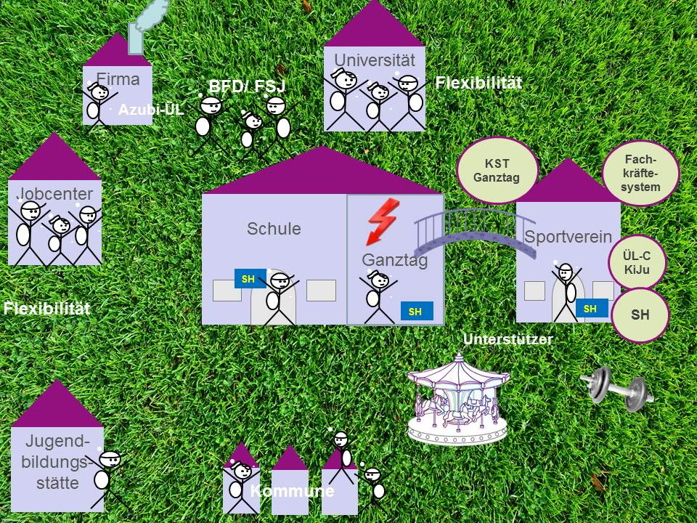
Sport- und Gruppenhelfer/-innen
Die Sporthelferinnen- und Sporthelferausbildung richtet sich an 13 bis 17 Jahre alte Schülerinnen und Schüler, die daran interessiert und geeignet sind, Bewegungs-, Spiel- und Sportangebote für Kinder und Jugendliche in Schulen oder in Sportvereinen anzubieten oder zu betreuen. Mit der Ausbildung zum Sporthelfer/ zur Sporthelferin erwerben die Schüler/-innen einen Qualifikationsnachweis, der sie zum Einsatz als Sporthelferin/ als Sporthelfer in Schule und Verein berechtigt. Einsatzfelder der Sporthelfer können sein:
- Betreuung des Pausensports
- Unterstützung von Schulsportgemeinschaften und AGs an der eigenen Schule
- Unterstützung von BeSS-Angeboten in der Offenen Ganztagsschule für jüngere Kinder
- Mithilfe bei Schulsportfesten und Wettkämpfen etc.
Darauf zu achten ist, dass die Sporthelfer/-innen keine komplett ausgebildeten Übungsleitungen sind, sondern lediglich als Hilfskraft für ihre Lehrer/-innen und Übungsleitungen eingesetzt werden können (vgl. Erlass „Sicherheitsförderung im Schulsport“, S. 7-9).
Neben der allgemeinen Sporthelfer-Ausbildung bieten einige Fachverbände auch sportartspezifische Einstiegsqualifizierungen im Sporthelfer-Programm an. Über die Sporthelfer-Ausbildung hinaus gibt es Fachverbände, wie die Landesverbände des Deutschen Fußballbundes, die eigene Qualifizierungen für junge Leute anbieten. Mit dem DFB-Junior-Coach wird engagierter Trainernachwuchs und ehrenamtliche Mitarbeiter zur Übernahme von Verantwortung in Schule und Verein rekrutiert (vgl. https://www.dfb.de/dfb-junior-coach/start/).
Eine weitere Möglichkeit ist der Einsatz von Gruppenhelferinnen und Gruppenhelfern, die nicht wie die Sporthelfer/-innen in der Schule ausgebildet worden sind, sondern durch den Kreis-/Stadtsportbund oder den Fachverband. Diese sind genauso wie die Sporthelfer/-innen dazu berechtigt, BeSS-Angebote im Ganztag zu unterstützen. Vereine erhalten Unterstützung bei der Suche nach geeigneten Sport- und Gruppenhelferinnen und -helfern von den Koordinierungsstellen Ganztag in den Kreis- und Stadtsportbünden sowie bei den Fachkräften NRW bewegt seine Kinder! in den Fachverbänden.

Studierende
Studierende im Besitz einer Übungsleiter-Lizenz bieten sich optimal an, Bewegungs-, Spiel- und Sportangebote im Ganztag durchzuführen. Da die jungen Erwachsenen aufgrund ihrer finanziellen Situation neben dem Studium auf kleinere Jobs angewiesen sind und durch flexible Anwesenheitszeiten in der Hochschule und Semesterferien freie Zeitfenster im Nachmittagsbereich haben können, bietet es sich an, diese Zielgruppe anzusprechen. Dabei können Aushänge in den Hochschulen helfen oder eine Veröffentlichung über die Online-Jobbörsen des jeweiligen AStA (Allgemeiner Studierendenausschuss), jedoch ist auch der Weg über die Sportfakultäten zu suchen. Lehramtsstudierende mit dem Fach Sport erwerben mit Abschluss des Bachelorstudiums die Übungsleiter-C-Lizenz. Folgende Universitäten in NRW bieten Sportstudiengänge an:
- Universität Bielefeld
- Universität Bochum
- Universität Dortmund
- Universität Duisburg-Essen
- Deutsche Sporthochschule Köln
- Universität Münster
- Universität Paderborn
- Universität Wuppertal
Eine weitere Möglichkeit, um auch an die „Nicht-Sportstudierenden“, die noch nicht im Besitz einer Übungsleiterlizenz sind, heranzutreten, wäre, die Kosten für die ÜL-C-Ausbildung zu übernehmen und diese dann direkt im Anschluss der Ausbildung im Ganztag einzusetzen.
Sowohl für die KST Ganztag als auch für die Sportvereine kann diese Zielgruppe eine entscheidende Hilfe sein.

Freiwilligendienstleistende
Ein Freiwilligendienst ist ein Bildungs- und Orientierungsjahr mit den Zielen, freiwilliges gesellschaftliches Engagement zu fördern und einen Einblicke in die Berufsfelder von Sportvereinen, -bünden und -verbänden zu vermitteln bzw. als Freiwillige(r) einen Einblick zu erhalten. Viele Sportvereine und Kreis- und Stadtsportbünde geben jungen Erwachsenen die Möglichkeit, ein Freiwilliges Soziales Jahr/ einen Bundesfreiwilligendienst zu absolvieren. Während ihres Bildungsjahres erwerben die Freiwilligendienstleistenden die Übungsleiter C-Lizenz. Mit einer wöchentlichen Arbeitszeit von 39 Stunden bietet es sich an, dass die FSJler und BFDler neben Angeboten im Verein auch in Ganztagsschulen für Bewegungs-, Spiel- und Sportangebote eingesetzt werden. Die Sportvereine können über die Ganztagsmittel ihre Freiwilligendienstleistenden refinanzieren (Hinweis zur Finanzierung auf Seite 5). Es gibt auch die Möglichkeit, dass sich mehrere Vereine einen Freiwilligendienstleistenden teilen. Weitere Informationen zu den Freiwilligendiensten gibt es hier: FD@lsb.nrw.

Auszubildende
Die Mitarbeiter/-innen des Kreissportbundes Coesfeld haben sich mit der Frage beschäftigt, wie und in welcher Form lokale Unternehmen zur Unterstützung der Kinder- und Jugendsportentwicklung gewonnen werden können. Dabei ist das Azubi-Übungsleiter/-in- Konzept entstanden. Die Idee ist, dass Unternehmen die Arbeitszeit ihrer Auszubildenden spenden, die Sportangebote in unterschiedlichen Settings leiten. Während ihres ersten Ausbildungsjahres erwerben die jungen Erwachsenen die Lizenz zum/ zur Übungsleiter/-in C mit dem Schwerpunkt im Bereich des Kinder- und Jugendsports. In den weiteren Ausbildungsjahren leiten sie Sportangebote, u.a. im Offenen Ganztag. Den Auszubildenden wird Arbeitszeit durch ihren Arbeitgeber für die Teilnahme an der Qualifizierungsarbeit und für die Leitung der Sportangebote gut geschrieben. Weitere Informationen zur Finanzierung und Organisation sind im Konzept „Azubi-Übungsleiter/-in - Ein innovativer Ansatz zur Gewinnung junger Übungsleiterinnen und Übungsleiter für den Kinder- und Jugendsport“ zu finden. Ansprechpartner im KSB Coesfeld ist Jens Wortmann.
Den Sportvereinen wird durch dieses Konzept die Möglichkeit gegeben, Kontakte zu Unternehmen aufzubauen, die ggf. auch in anderen Bereichen (Sponsoring, etc.) genutzt werden können. Die Koordinierungsstellen Ganztag bekommen einen Zugang zu der Zielgruppe der Auszubildenden.
Neben der Rekrutierung über die Unternehmen kann ein weiterer Ansatz auch sein, die Berufsschulen, die ihre Schüler/-innen zu Übungsleiter/-innen und/ oder Freizeitsportleiter/-innen ausbilden, anzusprechen. Den jungen Erwachsenen nach ihrer Ausbildung zum Übungsleiter/-in etc. einen direkten Einsatz in der Praxis, in der Ganztagsschule, zu ermöglichen, kann für beide Seiten Synergieeffekte bringen. Die Koordinierungsstellen Ganztag können die Liste mit den Berufsschulen und den entsprechenden Ausbildungsgängen in der Sportjugend NRW, Ansprechpartner/-in Raphaela Tewes, anfragen.

Mitarbeiter/-innen aus Jugendbildungsstätten
Eine weitere Zielgruppe könnten Mitarbeiter/-innen aus Jugendtreffs sein. Da auch diese Einrichtungen von der Situation der Ganztagsschulen betroffen sind, so dass Mitarbeiter/-innen erst am späteren Nachmittag für die Betreuung der Kinder und Jugendlichen eingesetzt werden, könnten sie ein Zeitfenster im frühen Nachmittagsbereich haben, um als Übungsleiter/-innen für den Ganztag gewonnen zu werden. Eine Liste mit Jugendbildungsstätten sind hier zu finden: http://ljr-nrw.de/jugendarbeit-nrw/jugendbildungsstaetten.html.

Rentner/-innen
Viele Menschen, die in Rente gehen, möchten sich (ehrenamtlich) engagieren oder suchen eine sinnvolle Beschäftigung für ihre Zeit nach dem Berufsleben. Über das folgende Portal können Rentner/-innen Jobangebote einstellen. Unter folgendem Link ist eine Jobbörse zu finden, die sich auf die Zielgruppe der Rentner/-innen bezieht: https://www.rentarentner.de/.

Freiwillige
Eine weitere Zielgruppe könnten die Freiwilligen sein. Ein weiteres Portal, welches Unterstützung bei der Suche nach Übungsleitungen für den Ganztag bietet, sind die Freiwilligenagenturen in NRW. Freiwilligenagenturen sind Einrichtungen, die bürgerschaftliches, freiwilliges Engagement unterstützen. Ihre Aufgabe ist es, Menschen zu beraten, die sich engagieren möchten, und diese an passende Vereine bzw. Einrichtungen zu vermitteln. Die Landesarbeitsgemeinschaft der Freiwilligenagenturen in Nordrhein-Westfalen bietet eine Übersicht: http://www.lagfa-nrw.de/index.php?id=109.

Arbeitslose
Menschen, die arbeitslos oder arbeitssuchend sind, könnten über das Jobcenter angeben, dass Sie Interesse an Übungsleitertätigkeiten haben. Dazu müsste mit dem ortsansässigen Jobcenter abgesprochen werden, dass im Beratungsgespräch abgefragt wird, ob der Arbeitssuchende eine entsprechende Qualifikation besitzt und Interesse an einer Tätigkeit im Ganztag hat. Das Ergebnis sollte dementsprechend in der Datenbank vermerkt werden, so dass bei Nachfrage durch die KST Ganztag darauf zurückgegriffen werden kann. Auch bei dieser Zielgruppe, wenn sie noch nicht im Besitz einer Übungsleiterlizenz sein sollten, besteht die Möglichkeit, die Kosten für die ÜL-C-Ausbildung zu übernehmen und diese dann direkt im Anschluss der Ausbildung im Ganztag einzusetzen.

Projekte/ Maßnahmen/ Institutionen
Rekrutierung in Qualifizierungsmaßnahmen
Eine weitere Maßnahme, Übungsleitungen für den Ganztag zu rekrutieren, kann über die Qualifizierungsmaßnahmen der Bünde und Fachverbände erfolgen. Eine gezielte Ansprache der Lehrgangsleitungen an die Teilnehmer/-innen hat schon des Öfteren dazu geführt, dass sich Interessierte für die Durchführung von Bewegungs-, Spiel- und Sportangeboten für die Angebote im Ganztag gefunden haben.

Vereinsgeführte Fitnessstudios
Über vereinsgeführte Fitnessstudios könnte eine weitere Möglichkeit bestehen, Mitarbeiter/-innen zu gewinnen. Um die Nachmittagszeit herrscht in vielen Studios eine „tote Zeit“, da Seniorinnen und Senioren im Vormittagsbereich die Fitnessstudios besuchen und die meisten Kurse für den Abendbereich erst ab 17.00 Uhr wieder beginnen, wenn die berufstätigen Mitglieder Dienstschluss haben. Es lohnt sich zu prüfen, ob die Trainer/-innen freie Kapazitäten haben, wenn die BeSS-Angebote von 14.00-16.00 Uhr im Ganztag durchgeführt werden. Hier ist eine enge Zusammenarbeit zwischen Vereinen und KST Ganztag notwendig.

Sportsterne/ Sportkarussell
Beim Projekt Sportsterne (KSB Lippe) oder beim Projekt Sportkarussell (KSB Ennepe-Ruhr, KSB Kleve) werden mehrere Sportvereine über einen kurzen Zeitraum nacheinander in Ganztagsschulen eingebunden. Der Einsatz der Übungsleiter/-innen eines Vereins dauert ca. sechs Wochen, sodass sich die Einbindung für die Übungsleiter/-innen so gering und die Planung so einfach wie möglich gestaltet. Die Angebotspalette der Sportarten in den Schulen rotiert. Die Kinder lernen in ihrer Schule die angetroffene Sportart kennen und steigen nach kurzer Zeit auf eine andere Sportart um. So verläuft das Sportkarussell über ein ganzes/ halbes Schuljahr und die Kinder erfahren vielfältige Bewegungseindrücke aus bis zu sechs Sportarten. Durch den Wechsel der Sportarten werden Kinder an den jeweiligen Sport herangeführt und können selbst entscheiden, ob sie die Sportart im Verein weiter ausführen wollen. Detaillierte Informationen, Rahmenbedingungen und Handlungsempfehlungen zur Planung, Koordinierung und Durchführung können im Konzept Sportkarussell nachgelesen werden. Damit das jeweilige Projekt aufgebaut werden kann, ist eine enge Zusammenarbeit zwischen KST Ganztag und Sportverein notwendig.

Informationen zu den Finanzierungsmöglichkeiten:
Ganztagsschulen erhalten von Seiten des Landes zusätzliche Lehrerstellen. Die Schulleitung entscheidet, ob die Lehrerstellenanteile in Anspruch genommen werden oder ob sie einen Teil kapitalisiert („Geld oder Stelle“). Die kapitalisierten Mittel können für Kooperationen mit außerschulischen Partnern eingesetzt werden. In der Offenen Ganztagsgrundschule gibt es zusätzlich zu den Lehrerstellen und den Fördersätzen aus Landesmitteln einen kommunalen Eigenanteil und Elternbeiträge. Weitere Informationen gibt es hier: FAQ zur Finanzierung im Ganztag: https://www.sportjugend.nrw/unser-engagement/fuer-schulsport-und-ganztag/faqs-haeufig-gestellte-fragen/

Einen Überblick zur „Bezahlten Mitarbeit“ im Sportverein gibt es hier: http://www.vibss.de/vereinsmanagement/bezahlte-mitarbeit/

